棠外附小五年级上册思维训练

平面图形的面积计算

班级 姓名

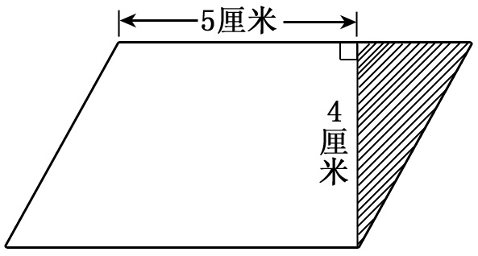例1：已知平行四边形的的面积是28平方厘米，求阴影图形的面积。

模仿练习

如果用铁丝围成如下图一样的平行四边形，需要用多少厘米铁丝？（单位：厘米）

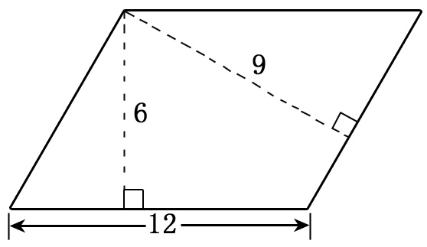

例2：已知大正方形的边长是5厘米，小正方形的边长是4厘米，求阴影部分的面积。



模仿练习

正方形的边长分别是10厘米、6厘米，阴影部分的面积是 平方厘米。



例3：如图，ABCD是边长为4分米的正方形，长方形DEFG的长是5分米，求长方形DEFG的宽。



模仿练习

如图，ABCD是正方形，EDGF是长方形，CD=6厘米，DG=8厘米，求宽ED=?



例4：如图所示，甲三角形的面积比乙三角形的面积大6平方厘米，求CE的长度。

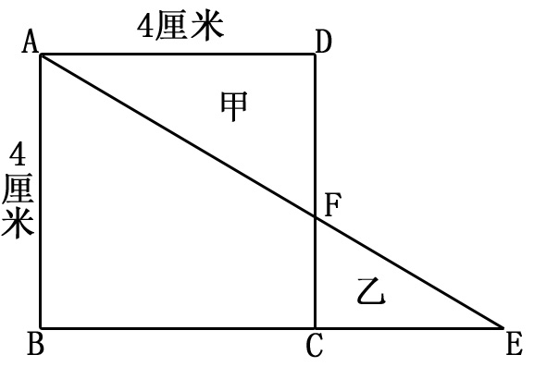

模仿练习：

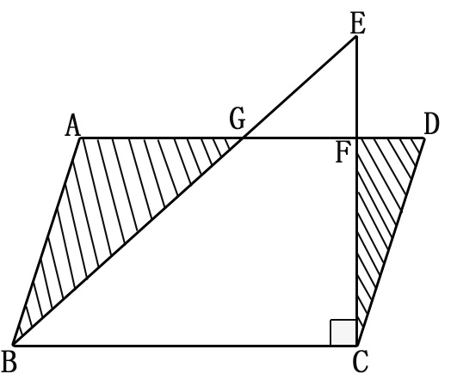平行四边形ABCD的边长BC=10厘米，直角三角形BCE的直角边EC长8厘米，已知阴影部分的面积比三角形EFG的面积大10平方厘米。求CF的长。

例5、在△ABC中，BD=2DC，AE=BE，已知△ABC的面积是18平方厘米，则四边形AEDC的面积是多少平方厘米？

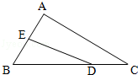

模仿练习：

正图长方形ABCD的面积是16平方厘米，E、F都是所在边的中点，求三角形AEF的面积。

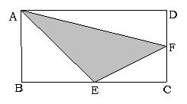

课后练习：

1、如右图，长方形ABCD中，BE=4厘米，CE=3厘米，长方形的面积是多少平方厘米？

**A**

**B**

**C**

**D**

**E**

2、一个等腰直角三角形，最长的边是20厘米，这个三角形的面积是多少平方厘米？

3、一个正方形的对角线长5厘米，这个正方形的面积是多少平方厘米？

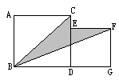4、已知右面的两个正方形边长分别为6分米和4分米，求图中阴影部分的面积。

5、下图是边长为4厘米的正方形,=5厘米、是多少厘米？

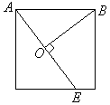

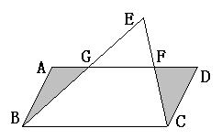6、图中BC=10厘米，EC=8厘米，且阴影部分面积比三角形EFG的面积大10平方厘米。求平行四边形的面积。

7、正方形ABCD的边长是12厘米，已知DE是EC长度的2倍，求：

（1）三角形DEF的面积。（2）CF的长。

